Nagelanker FNA II 6x30/120 R FNA II 6x30/120 R NAGELANKER

fischerwerke

Eigenschaften

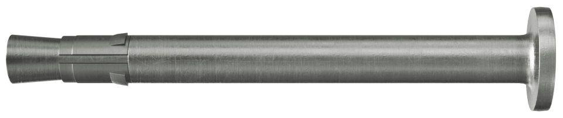

GTIN:

4048962142167

HAN:

516941

Art der Anker

Schwerlastanker

Werkstoff

Edelstahl

Länge (mm)

155,00

Gewindeart

metrisch

Gewindemaß

M6